**Compteur de passage**

Fiche scénario



Dans le cadre d’un projet d’établissement, le magasin pédagogique nommé « My little shop » permet aux élèves en formation « Vente » ou « Commerce » de travailler les différentes compétences professionnelles. Les élèves de CAP Equipier Polyvalent de Commerce s’y investissent sur l’ensemble des deux années pour obtenir leur diplôme.

# Objectifs pédagogiques

L’activité permet de réaliser un compteur de passage à la porte d’un magasin afin d’étudier l’affluence.

# Partie du programme traitée

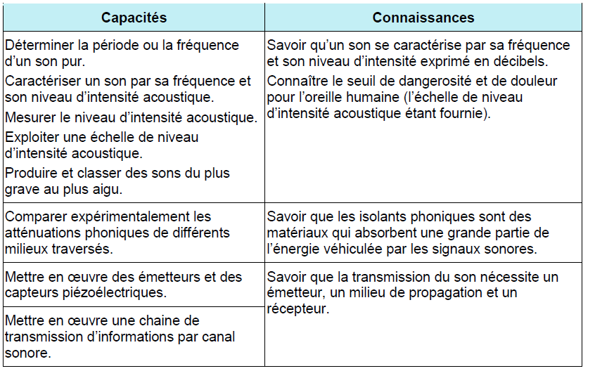Acoustique : Comment caractériser et exploiter un signal sonore ?

# Matériel et logiciel utilisés

* Utilisation du logiciel de mBlock 3 pour le codage de la carte Arduino Uno®.
* Capteur ultrason
* Fils de connexion (x4)

# Modalités de l’organisation mise en œuvre

Séance de 2h en demi-groupe. Les élèves travaillent en binôme.

# Compétences travaillées

**S’approprier :** Traduire des informations, des codages

**Analyser :** Emettre des conjectures, formuler des hypothèses. – Elaborer tout ou partie d’un protocole.

**Réaliser :** Mettre en œuvre les étapes d’une démarche – Mettre en œuvre un protocole expérimental – Mettre en œuvre des algorithmes – Expérimenter

**Valider :** Critiquer un résultat, argumenter – Valider ou invalider un modèle, une hypothèse.

**Communiquer :** Expliquer une démarche

# Déclinaisons possibles/ les pistes

* Activité adaptable au niveau Seconde BAC PRO
* Possibilité de faire de la différenciation, en allégeant ou en dirigeant davantage le protocole.
* Le compteur peut permettre de faire une jauge pour le nombre de personnes autorisées au sein du magasin.
* Une suite en mathématiques pour analyser les résultats est envisagée.